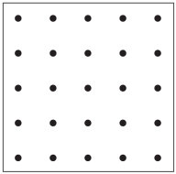Área en el geoplano

Materiales: geoplanos, bandas elásticas, papel de geoplano, reglas
_
- Haz el cuadrado más pequeño posible que pueda hacerse en tu geoplano conectando una banda elástica y cuatro tachuelas. Este cuadrado tiene un área de una unidad cuadrada, y puede usarse como medida para encontrar el área de figuras en el geoplano.

- ¿Cuántas formas distintas puedes hacer en tu geoplano con un área de cuatro unidades cuadradas?

- Dibuja cada forma que haces en papel de geoplano. Registra el área.

- Haz y dibuja por lo menos dos figuras con un área de cuatro unidades cuadradas que incluyan medios cuadrados. Escribe una ecuación para mostrar cómo calculaste el área de estas figuras.

- Mira atentamente las distintas figuras que hiciste con un área de cuatro unidades cuadradas. ¿Todas tienen el mismo perímetro? Explica.

©K-5MathTeachingResources.com

